Botucatu, 25 de Novembro de 2019.
Ilmo. Sr. Dr.
Ednei Lázaro da Costa Carreira
DD. Presidente da Câmara Municipal
Botucatu-SP.

Junot de Lara Carvalho, Secretário Municipal de Relações Institucionais, respondendo concomitantemente pela Secretaria de Desenvolvimento Econômico, Emprego e Renda, vem, perante Vossa Excelência, em resposta ao Requerimento nº1189, aprovado na Sessão Ordinária de 18 de Novembro de 2019, de autoria do nobre Vereador Cula, através do qual solicita informações sobre o Posto Fiscal, dizer o que segue:

A Prefeitura Municipal de Botucatu está elaborando estudos em consonância com a legislação estadual para que a atividade do Posto Fiscal, ligada à Delegacia Regional de Bauru - DRT -07, seja retomada ou celebrado convênio para a instalação de uma nova unidade de atendimento.

Aproveito a oportunidade para apresentar protestos de estima e consideração.

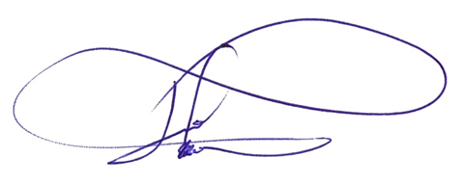
Atenciosamente,

JUNOT DE LARA CARVALHO
SECRETÁRIO MUNICIPAL DE RELAÇÕES INSITTUCIONAIS, RESPONDENDO CONCOMITANTEMENTE PELA SECRETARIA DE DESENVOLVIMENTO ECONÔMICO, EMPREGO E RENDA

